**Checkliste & SinglePointRubric zum Lernauftrag „Im Fabeltier-Zoo“**

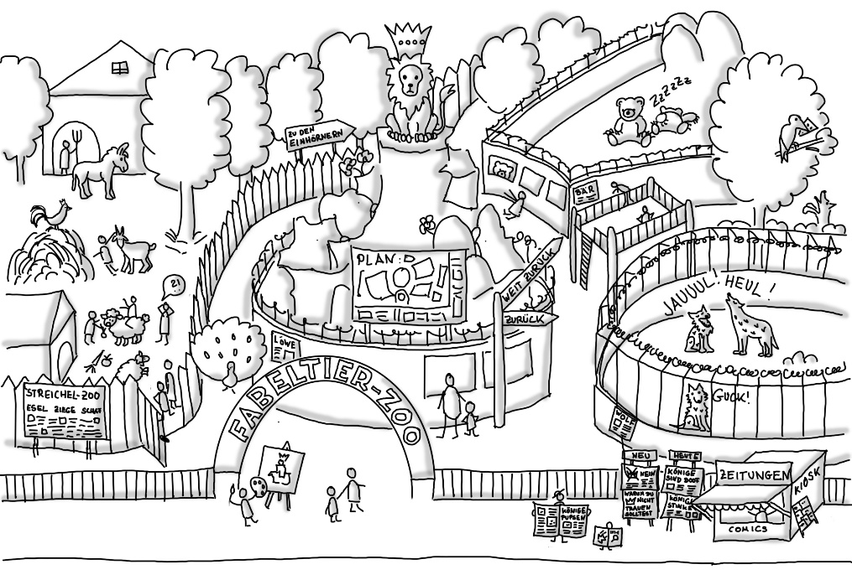**Dein Lernprodukt: Ein fabelhafter Fabel-Comic**

Du bist unzufrieden mit der Schulleiterin, weil der Diskoabend verboten wurde? Dich nervt, dass dein Trainer zu viel verlangt und selbst nur in der Ecke steht? Du findest, deine Eltern haben viel zu krasse Vorstellungen von Sauberkeit und Ordnung?

Solche Missstände veranlassen die Dichterinnen und Dichter seit 2500 Jahren dazu, sogenannte „Fabeln“ zu schreiben - ganz harmlose kleine Tiergeschichten, mit denen sie „heimlich“ an Menschen und Verhältnissen Kritik üben wollen. Meist drücken die Dichterinnen und Dichter damit eine **„Lehre“ oder „Moral“** aus: „Sei nett zu Schwächeren“ – oder: „Fordere von nichts, was du nicht selbst bringst“ – oder: „Zwinge anderen nicht deine Vorstellungen auf“ ...

Such dir eine „alte“ Fabel aus und gestalte sie zu einem Comic oder einer Bildergschichte um ([Hier sind tolle Beispiele](https://www.dominikus-gymnasium.de/deutsch/comic-umsetzung-einer-fabel.html)). Damit du eine gute und vernünftige Wahl treffen kannst, solltest du **einige Fabeln gelesen haben und gut kennen**. Beim Lesen wirst du merken, dass einige Fabeln sehr alt sind und du nicht immer alles sofort verstehst: Manchmal musst du Wörter **nachschlagen oder dich auf bestimmte Leitfragen konzentrieren**.

Hauptakteure in Fabeln sind Tiere. Deine Schulleiterin - schlau wie eine Eule? Dein Trainer - lahm wie ein Pferd? Deine Eltern - reinliche Waschbären? Vermutlich kennst du noch weitere solcher **Tiere mit speziellen Eigenschaften**: dumm wie ein Schaf, faul wie ein Esel, eitel wie ein Pfau. Die Tiere handeln in den Fabeln wie Menschen und sprechen sogar. Höchste Zeit, die **wörtliche Rede** zu wiederholen ... oder einfach Sprechblasen zu nutzen.

Fabeln folgen einem sehr klaren Muster und sind immer **ähnlich aufgebaut**: Behalte den Aufbau in deinem Comic bei – am besten planst du mit einer Skizze. Außerdem solltest du alle Texte und Kommentare in der **Vergangenheit** schreiben, denn das gehört sich so für Fabeln. Wie alle Textsorten haben Fabeln bestimmte Merkmale, an denen du sie erkennen kannst – prüfe am Ende, ob auch dein Comic diese **Merkmale** aufweist, damit deine Leserinnen und Leser ihn als Fabel-Comic erkennen und nicht mit Superman verwechseln.

Bevor du zum Zeichenstift greifst, solltest du ein wenig über **Comics** wissen. Übrigens: Falls du nicht gerne zeichnest, kann KI für dich die **Bilderstellung** übernehmen. Allerdings ist es nicht so ganz einfach, die KI dazu zu bringen, wirklich **Comics mit durchgehend gleichen Personen oder Tieren** zu zeichnen ...

Du möchtest noch mehr Herausforderungen? Hier sind noch Ideen:

* Idee 1: Schreibe selbst eine Fabel. Das ist am Einfachsten, wenn du dir zuerst eine Moral ausdenkst und dann die passenden Tiere, die mit ihren Eigenschaften deine Moral verkörpern. Erst dann gestaltest du die Fabel drumherum: Erzählteil, Dialogteil, Ende.
* Idee 2: Du findest alle alten Fabeln doof? Bitte eine KI darum, dir eine „neue“ Fabel zu schreiben. Du kennst jetzt alle Kriterien und Merkmale, die eine Fabel ausmachen und solltest ein Prompt basteln können, das dir eine waschechte Fabel ausspuckt.

**Überprüfe dein Lernprodukt schließlich selbst und / oder hole dir Rückmeldung ein:**

|  |  |  |  |
| --- | --- | --- | --- |
| **Kompetenz-Bausteine (Checkliste)** | | **Rückmeldung & Auswertung (SPR)** | |
| **(Fach-/Medien-) kompetenzen** | **Könnens-Beweis (sichtbar am [Mini-]Lernprodukt)** | **da braucht es noch Überarbeitung** | **Hier sieht man mehr als erwartet** |
| FK01: Du kannst die Moral / Lehre einer Fabel erklären. |  |  |  |
| FK02: Du kannst die Inhalte verschiedener Fabeln wiedergeben. |  |  |  |
| SK: Du kannst einen schwierigen Text durch Leitfragen erschließen. |  |  |  |
| FK03: Du kannst Tieren stereotype menschliche Eigenschaften zuordnen. |  |  |  |
| FK EXTRA: Du kannst die wörtliche Rede verwenden. |  |  |  |
| FK04: Du kannst die Struktur und den Aufbau von Fabeln beschreiben. |  |  |  |
| FK05: Du kannst die Zeiten der Vergangenheit bilden und richtig verwenden. |  |  |  |
| FK06: Du kannst einen Fabelmerkmale aufzählen und an einer Fabel nachweisen. |  |  |  |
| FK Kunst: Du kannst Comics zeichnen |  |  |  |
| MK01: Du kannst Bilder mit KI erstellen. |  |  |  |
| MK02: Du kannst mit KI Bildergeschichten und Comics erstellen. |  |  |  |

|  |  |  |  |
| --- | --- | --- | --- |
|  |  |  |  |